PLAN DE APOYO, CIENCIAS SOCIALES GRADO 4 PRIMER PERIODO
- Busca Las palabras en la sopa de letras.

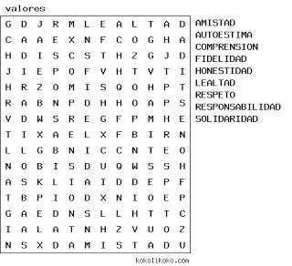
- Con cada palabra encontrada en la sopa de letras, elabora una oración que tenga relación con los derechos fundamentales de la persona humana.
- Elabora una cartelera en donde invito a mis compañeros a respetar los derechos de los demás para lograr una sana convivencia.
- Escribe un cuento en donde plasme el significado de derechos fundamentales y en el cual se vea el cumplimiento y respeto de estos dentro de una familia. Ten en cuenta estas palabras para la elaboración del cuento. FAMILIA, IGUALDAD, ARMONIA, DISCORDIA, ACUERDOS, HIJOS, PADRES, COMUNIDAD, TRANQUILIDAD, LIBERTAD.
- Dibuja en el cuaderno una escena del cuento anterior. (tener en cuenta las notas del cuaderno)

